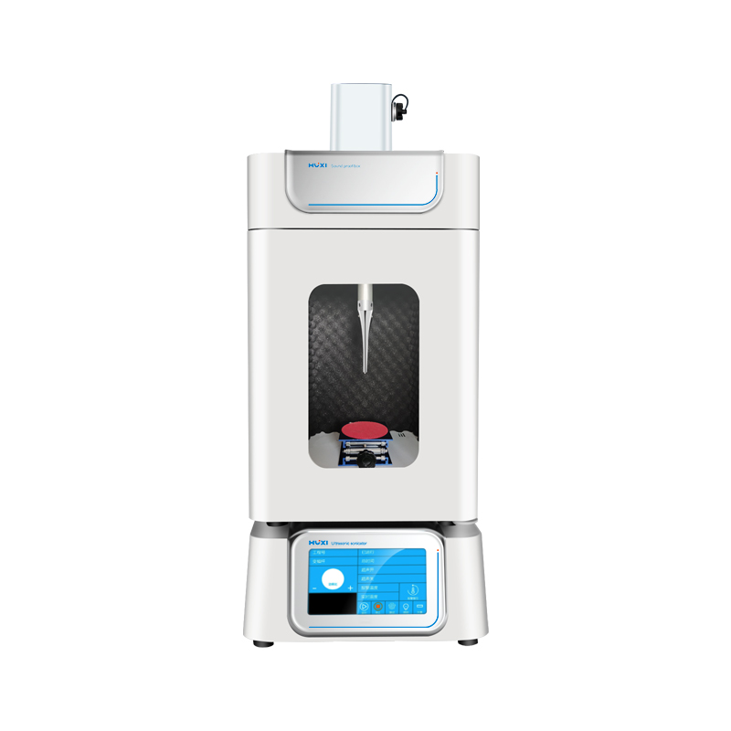
1、产品应用
HX-1800智能型超声波细胞破碎仪

适用于不同容量样本（依据不同体积选择对应型号及探头）的处理。能够破碎各类动植物组织、细胞、细菌，同时可用来乳化、分离、分散、提取、清洗及加速化学反应等等。广泛应用于生命科学、材料科学和环境保护等领域。
2、产品特点
1、 安全性高
具有超温、过载和时间报警功能；
2、 过程直观
外置透明前门；
3、 节省空间
上下堆叠式设计，节省实验室空间；
4、 参数灵活
超声时间，功率连续可调，稳定性好 ；
5、 处理范围广
不同型号仪器可适用于不同客户的需求。
- 技术参数
型号 | HX-1800
货号 | 1008020001
功率W | 18-1800连续可调
破碎容量(需选配相应的变幅杆)ml | 1-1200
显示方式 | 真彩7寸触摸电容屏高清晰显示
单次超声时间S | 0.1-99.9
单次间隙时间S | 0.1-99.9
总时间（超声+间隙） | 1-99H59M59S
频率范围KHz | 20-25
温控范围 | 0-100度（可选配低温恒温）
报警功能 | 温度、时间、过载、空载、超温
随机变幅杆mm | Φ22
可选配变幅杆mm | Φ3、6、8、10、15、20、22、25、28
数据储存 | 20组
电源（可选配110V出口电源) | 220V/110V/ 50Hz/60HZ
控制方式 | 单片机+TFT触控
上下叠放功能（可节省空间） | 支持
工作语音报警和故障提示功能 | 有
超声功率模拟数据波形显示功能 | 有
超声时间脉宽数据波形显示功能 | 有
用户密码保护功能 | 有
超声波主机材质 | 铝合金+ABS塑料模具一次性成型
隔音箱材质 | 防腐板+ABS塑料模具一次性成型
外形尺寸mm | 主机：427*340*168 隔音箱：320*320*520
包装尺寸mm | 主机：500*410*330 隔音箱：380*395*600
超声波主机净重kg | 16
超声波换能器+变幅杆净重kg | 2.5
隔音箱净重kg | 13
净重kg | 29
毛重kg | 30.8

- 可选配变幅杆
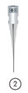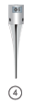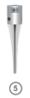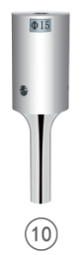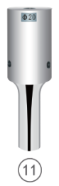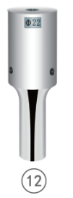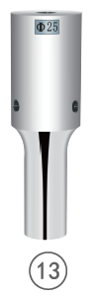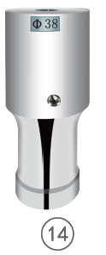

变幅杆 | 直径mm | 处理量ml | 功率比%
② | Φ3 | 3-10 | 1-45
④ | Φ6 | 10-100 | 1-70
⑤ | Φ8 | 20-200 | 1-85
⑥ | Φ10 | 30-300 | 1-90
⑩ | Φ15 | 50-750 | 10-80
⑪ | Φ20 | 100-1000 | 10-90
⑫ | Φ22 | 200-1200 | 20-95
⑬ | Φ25 | 200-1500 | 30-95
⑭ | Φ28 | 300-1200 | 30-95

5、装箱清单
名称 | 数量
超声波发生器 | 1台
振动系统（换能器组件+6MM） | 1套
隔音箱（另外包装） | 1只
升降台（在隔音箱内） | 1只
电源线 | 1根
备用保险丝（电源线袋内） | 2只
使用说明书 | 1份
保修卡(含合格证) | 1份
温度探头（电源线袋内） | 1只
变幅杆拆卸扳手 | 1付

